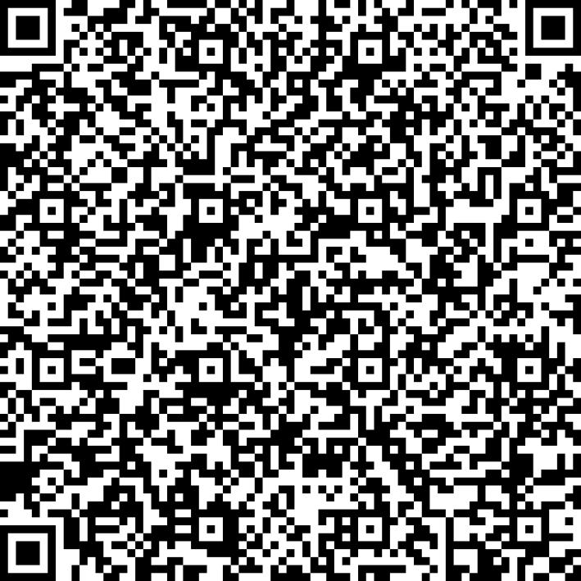
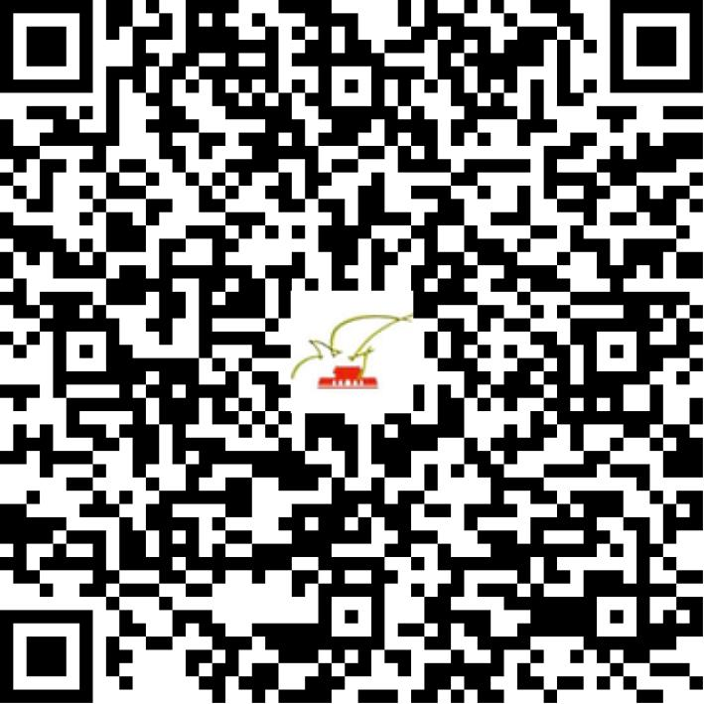

京网文〔2021〕2381-652号

2021 | 年 | 06 | 月 | 09 | 日
名 称 | 北京新浪阅读信息技术有限公司
住 所 | 北京市海淀区紫竹院路116号12层C座1505A室
法定代表人 | 吕廷斌
主要负责人
类 型 | 有限责任公司
首次发证日期 | 2015年07月14日
有效期 | 2024年07月18日
网站域名 | www.5palm.com
经营范围 | 利用信息网络经营动漫产品
发证机关
编号
许可证有效期届满前30日内办理延续，有效期届满未延续的将依法予以注销。

